Используя МБП, разработчики могут визуально создавать системы, используя математические модели, которые представляют собой различные компоненты и взаимодействие между ними. Simulink - хорошо известный инструмент, используемый в МБП для моделирования, анализа и симуляции физических и математических систем. Это позволяет тестировать различные сценарии с помощью виртуальной модели и облегчает поиск ошибок на ранних стадиях разработки. Мгновенная обратная связь и взаимодействие с моделью позволяют проверять и подтверждать тестирование системы управления, что приводит к сокращению времени разработки. Это также означает, что программное обеспечение можно тестировать без создания какого-либо оборудования. Это важный фактор, поскольку устранение неисправности в полевых условиях обходится гораздо дороже, чем на стадии разработки. Затраты также снижаются за счет устранения необходимости создания физического прототипа для тестирования. Это также делает его более экологически чистым методом. При возникновении аналогичных проблем во время другого проекта возможность повторного использования систем и кода является преимуществом при работе с МБП. Это приводит к еще большей экономии времени на этапе разработки.

Существует несколько различных подходов к рабочему процессу. По мере изменения уровня интеграции в процессе разработки меняется и среда выполнения отдельных тестов. Подход к документообороту, учитывающий это, - это модель V, которая связывает ранние действия по разработке с соответствующими действиями по тестированию в дальнейшем. V-модель используется в качестве процесса проектирования проекта и иллюстрируется. Традиционно левая сторона V-модели представляет этапы проектирования встроенной системы, в то время как правая сторона представляет этапы проверки встроенной системы.
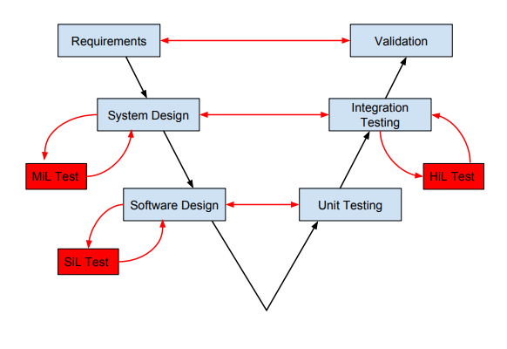
Первый шаг - это анализ требований. Этот этап заключается в определении того, что должна выполнять идеальная система, без определения того, как будет построено или спроектировано программное обеспечение.
Второй этап V-модели - это проектирование системы. Это этап, на котором разработчики анализируют и понимают бизнес предлагаемой системы, изучив документы о требованиях пользователей и попытавшись включить требования и спецификации. Это делается путем непрерывного тестирования модели с использованием MiL и разработки решений в соответствии с требованиями и спецификациями.

Третий этап - это когда код пишется или генерируется. Это этап разработки программного обеспечения V-модели. Чтобы убедиться, что код работает правильно, он тестируется с помощью программного обеспечения в цикле (SiL). На правой стороне V-модели находится модульное тестирование, интеграционное тестирование и валидация.
Этап модульного тестирования - это тестирование процессора. Это не будет большой частью данного проекта, так как используется PLC, который гарантированно работает производителем. В других случаях, когда конструкция процессора является частью разработки, тестирование процессора в цикле (PiL) может быть сделано на этом этапе. Часть интеграционного тестирования - это то, где сгенерированный код является частью решетчатый с аппаратным обеспечением и производится тестирование HiL. На этом этапе проводятся тесты, чтобы проверить, работает ли контроллер, созданный на этапе проектирования системы, в системе. Это связывает проектирование системы с частью интеграционного тестирования. Последний шаг - проверить, соответствуют ли результаты требованиям.

Тестирование модели в цикле (MiL) проводится на ранних стадиях разработки. На этом этапе фиксируется динамика виртуальной модели и создается контроллер на основе входных данных виртуальной модели. Затем контроллер и окружающая среда моделируются для проверки функциональности в рамках моделирования без каких-либо физических аппаратных компонентов

Тестирование программного обеспечения в цикле (SiL) начинается с создания кода на основе модели контроллера. Затем этот код тестируется в виртуальной среде, без каких-либо аппаратных средств, чтобы проверить, насколько хорошо программное обеспечение справляется с моделируемой системой. Тесты проводятся для того, чтобы убедиться, что код работает идентично модели при использовании различных типов входных условий, функций и математических алгоритмов. Тестирование SiL - хороший подход при моделировании системы реального времени, требующей быстрых повторений, чтобы убедиться, что программное обеспечение способно справиться с требованиями.

Как только сгенерированный код будет проверен на работоспособность, следующим шагом будет аппаратное обеспечение в цикле (HiL) тестирование. Код теперь реализован в окончательной настройке оборудования. Моделирование HiL должно иметь какие-то исполнительные механизмы или датчики, реальные или имитированные, которые представляют аппаратное обеспечение установки. При моделировании установки или машины можно проводить бесконечные тесты, тесты, которые могут легко сломать или повредить реальную машину. Выполняя эти тесты, разработчики могут обнаружить ошибки и проблемы на ранней стадии разработки вместо того, чтобы находить их при интеграции системы управления и установки. На ремонт оборудования потребуется не только время, но и замена сломанных деталей может обойтись очень дорого. Безопасность моделирования HiL очень высока по сравнению с испытанием на реальных машинах, выполняющих подъем тяжестей, что может быть очень опасным и требует высоких процедур безопасности.
Управление с прогнозирующими моделями — один из современных методов теории управления. Широко стал применяться с начала 80-х годов XX века. Является улучшением классического управления с отрицательной обратной связью, в котором учитывается предсказание поведения объекта управления на различные типы входных воздействий. Обратная связь в таких системах управления используется для корректировки неточностей, связанных с внешними помехами и неточностью математической модели объекта управления. Регулятор полагается на эмпирическую модель процесса для того, чтобы предсказать дальнейшее его поведение, основываясь на предыдущих значениях переменных состояния. Модель объекта управления обычно выбирается линейной.
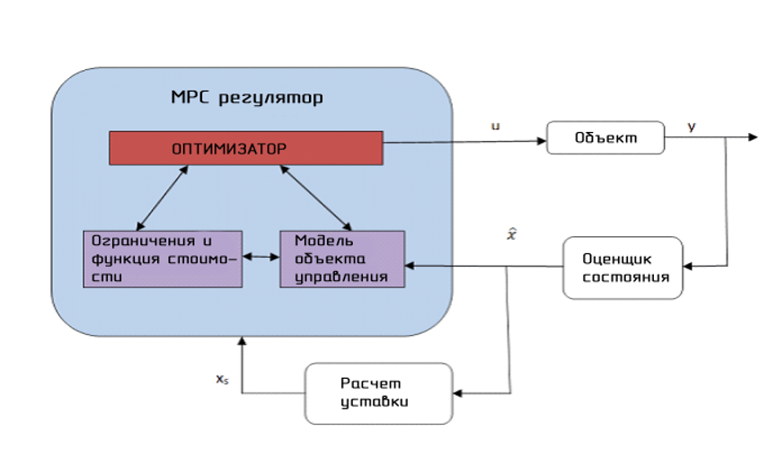
Рис. Общая схема управления с использованием управляющей модели
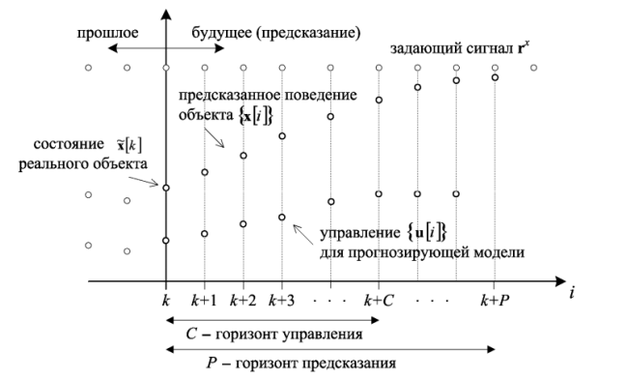
Рис. Принцип работы системы управления на основе прогнозирующей модели
Алгоритм управления с прогнозирующей моделью можно представить в следующем виде:
1. Измерить текущее состояние 𝑥̃[k], где k – текущий такт времени.
2. Найти последовательность оптимальных управляющих величин u[i] для горизонта управления Nc=k+C, k ≤ Nc, на всем горизонте прогнозирования Np= k+P, минимизирующую целевую функцию
3. Применить для управления только первую управляющую величину u[1], остальные отбросить.
4. Перейти на шаг 1 и повторить процедуру в момент времени k+1.

